De koelcel voor de boomteelt

- Noem minimaal 5 voordelen van koelen/invriezen?

- Waarom is koelen een goede methode om planten, stekmateriaal ed te bewaren?

- Noem 5 bronnen die warmte geven die we moeten weg koelen?

- Leg met je eigen woorden uit waarom je product kan uitdrogen in een koelcel.

- Met welke 4 maatregelen kun je uitdroging van het product verminderen/voorkomen?

- Welke 2 klimaat factoren bepalen het bewaarklimaat in een koelcel?

- Met welke 3 maatregelen kun je uitdroging van producten in de cel voorkomen?

- Uit welke 4 hoofdonderdelen bestaat de technische installatie van de koelcel?

- Plaats de volgende onderdelen op de juiste plaats in de tekening.
- Bewaarcel
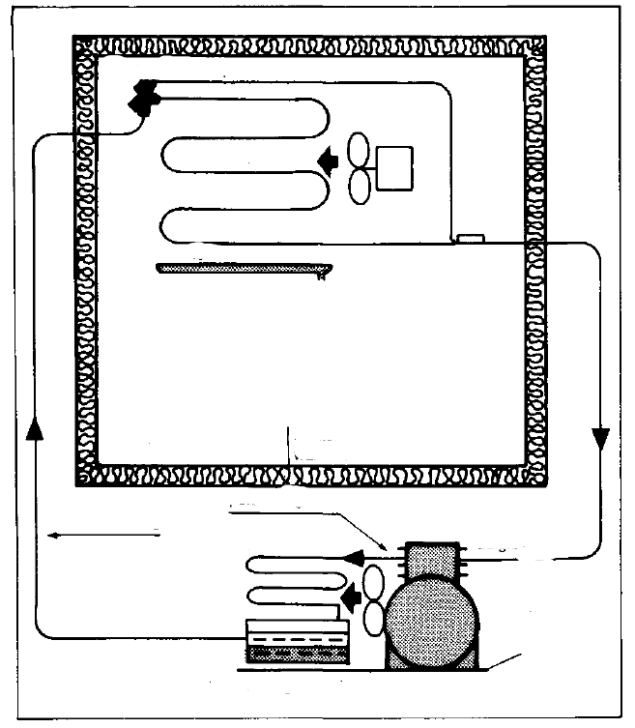
- Ventilator
- Persleiding
- Compressor
- Lekbak
- Ísolatiewand
- Zuigleiding
- Koelaggregaat
- Expansie ventiel
- Verdamper

- Beschrijf wat er in de installatie gebeurt zodat de koelcel kouder wordt?

- Wat voor onderhoud moet je plegen aan een verdamper?

- Wat voor onderhoud moet je plegen aan een condensor?

- Wat is de functie van het expansie ventiel?

- Waar in het systeem ontstaat er ijsvorming?

- Hoe kun je het gevormde ijs verwijderen?

- Welke 2 thermostaten moeten er in een koelsysteem aanwezig zijn?

- Hoe kun je controleren of een thermometer goed is?

- Op welke 4 manieren kun je de rv meten?

- Wat is het gevolg van een te lage rv?

- Hoe kun je zorgdragen voor voldoende luchtbeweging tussen de producten?

- Wat wordt er bedoeld met het circulatievoud?

- Hoe hoog moet het circulatievoud zijn?

- Welk materiaal kun je het best gebruiken voor de bouw van de koelcel?

- Hoe kun je beschadiging aan de wanden van de koelcel voorkomen?

- Wat is de functie van de dampdicht laag op het isolatie materiaal?

- Waarom mag er geen ethyleen in de koelcel komen?

- Hoe controleer je of het product goed gekoeld wordt?

- Hoe kun je schimmelvorming in de koelcel zoveel mogelijk voorkomen?

